20
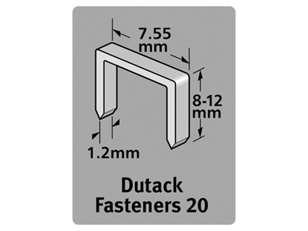
Geschikt voor gebruik in:
DutackPro handtacker 806
Artikelnummer | lengte | materiaal | inhoud | voordeelverpakking
5011007 | 8 mm | verzinkt | 1000 | 6
5011008 | 10 mm | verzinkt | 1000 | 6
5011009 | 12 mm | verzinkt | 1000 | 6

